Maatschappijleer ET 1

Politiek gaat uiteindelijk over twee vragen:
- Wie krijgt wat, waar, wanneer en in welke vorm?
- Wie heeft het recht daarover te beslissen?
Daarbij horen bijvoorbeeld vragen als ‘wie heeft recht op een uitkering?’ en ‘mag de overheid toegang tot internet in bepaalde situaties verbieden?’. De maatschappelijke problemen waarover gedebatteerd wordt, kunnen onderscheiden worden in vijf verschillende fasen:
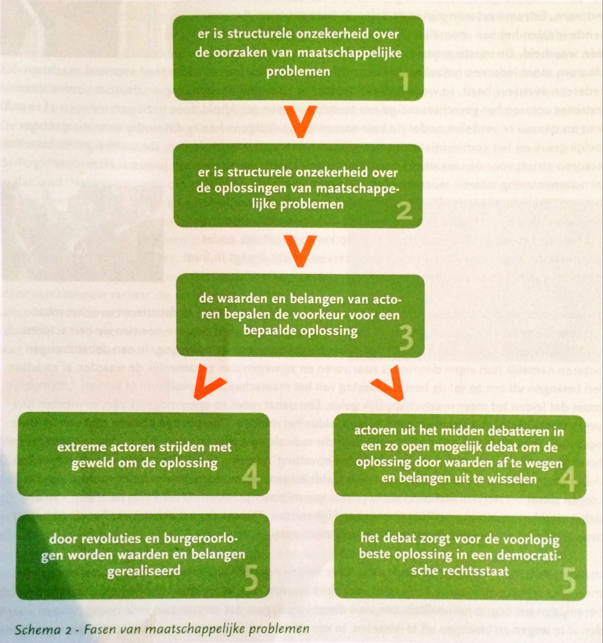

Fase | Toelichting
Fase 1, 2, 3 | Verwijzen naar maatschappelijke botsingen: actoren verschillen van mening met elkaar over maatschappelijke problemen en dat wordt voor een belangrijk deel bepaald door hun waarden en belangen.
Fase 4 | Sommige actoren willen door middel van gevaarlijke strijd hun maatschappelijke problemen aan anderen op te leggen, deze mensen vinden debat zinloos en gaan voor geweld, dit maakt ze extremisten, terroristen of fundamentalisten.  Extreme actoren zijn verdeeld in twee groepen met verschillende idealen: Gelijkheid (communistisch Rusland) of één waarheid (Adolf Hitler). De extreme groep kiest voor strijd waarin de sterkste overleven en de zwaksten sterven, dit leidt voor hun tot maatschappelijk geluk.  De andere kant van fase 4 zijn er actoren die kiezen voor debat, dit zijn actoren uit het midden. Omdat ze tussen twee extreme groepen staan. Debat zorgt voor de beste oplossing. Het debat moet zo open mogelijk zijn, dus ook veel verschillende visies en meningen. Radicale (niet extreme) actoren zijn dus ook nodig, door hun opvattingen houdt dat het midden scherp om niet alleen met hun eigen opvattingen rekening te houden.  Bij het midden past het begrip rationaliteit: een visie die er vanuit gaat dat verstand en rede nodig zijn om waarden af te wegen en belangen uit te wisselen. Iedereen doet dus ook een beetje ‘water bij de wijn’, dit heet een compromis: een afspraak waarbij actoren iedere actor iets opgeeft van zijn/haar belangen of waarden zodat elke actor iets van zijn waarden of belangen kan bereiken.
Fase 5 | Hierin staat dat debat voorlopig de beste oplossing is. De uitkomst van een debat kan veranderen, doordat er nieuwe informatie beschikbaar is of door ontwikkelingen in de wereld. Ook kunnen er veranderingen in de overheid komen waardoor anders gekeken wordt naar bepaalde aspecten

Om eindeloos debatteren te voorkomen, is door het midden een goede oplossing bedacht: de democratische rechtsstaat. Dit houdt in dat er wetten en regels zijn die van toepassing zijn op actoren die er niet uitkomen in een debat. Er zijn drie belangrijke principes in een democratische rechtsstaat:
Principe: | Toelichting:
Een grondwet | Hierin staan de belangrijkste rechten en vrijheden van burgers in een land.  De grondwet is de belangrijkste wet in een land.  Artikel 1 van de Grondwet: Iedereen die in Nederland is, moet gelijk worden behandelt.
Een regering | De regering is een samenwerking van verschillende partijen en wordt gesteund door een meerderheid in de Tweede Kamer.
Een rechter | Wanneer actoren het niet met elkaar eens zijn, kunnen ze naar een rechter stappen. Een rechter beoordeelt de situatie aan de hand van wetten die in dat land gelden.  De uitspraak van de rechter dient altijd gerespecteerd te worden .

Maakbaarheid van de samenleving wil zeggen dat dat mensen rationeel ingrijpen in de orde van de samenleving. Dit zijn menselijke pogingen bedoeld om het maatschappelijke geluk te vergroten.

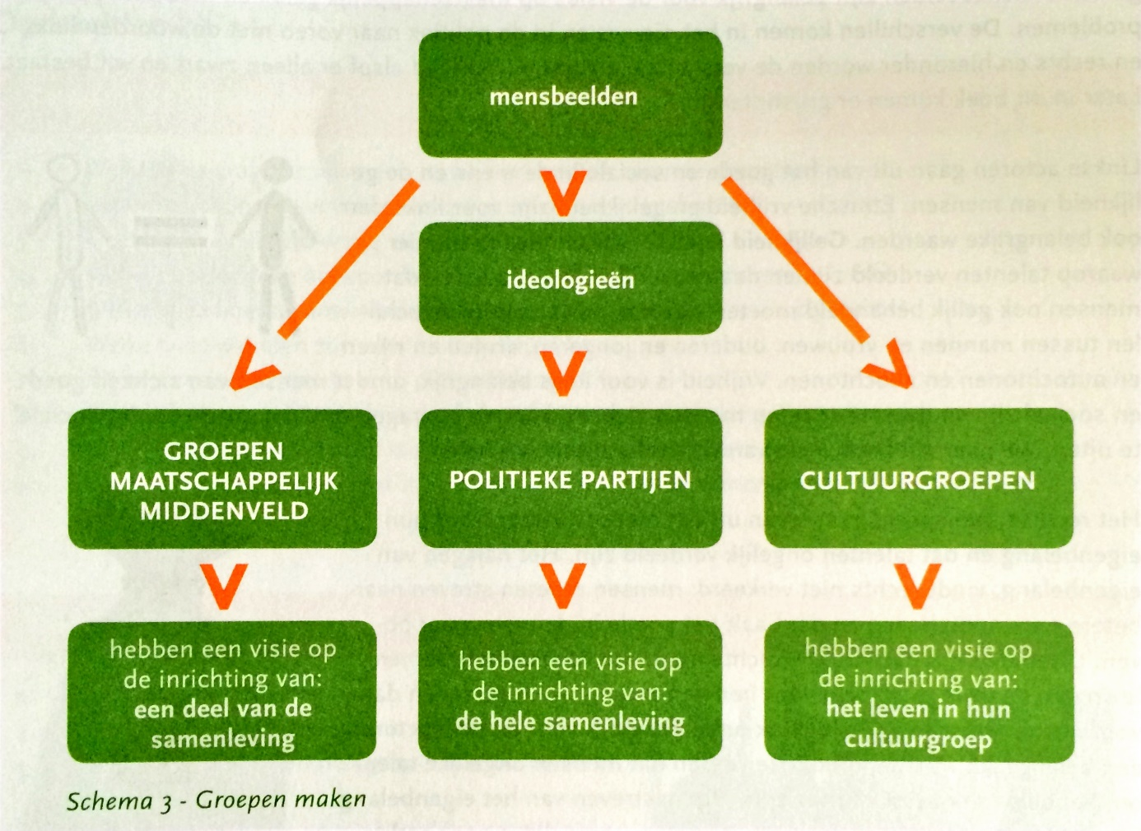

Een mensbeeld is de manier waarop actoren naar mensen kijken en dat is vaak sterk bepalend voor iemands opvattingen over de samenleving. Bij het mensbeeld spelen twee vragen een belangrijke rol:
- Hoe gelijk zijn talenten van mensen verdeeld?
- Hoe goed en sociaal zijn mensen van nature?
De antwoorden die mensen geven op deze vragen zijn erg verschillend, dat komt door opvoeding, vrienden, religie en ervaringen met mensen. Er zijn dus veel verschillende antwoorden mogelijk, maar ze komen eigenlijk neer op twee tegenstellende antwoorden:
- Talenten van mensen zijn ongeveer gelijk verdeeld of juist niet;
- Mensen zijn van nature goed en sociaal of juist niet.
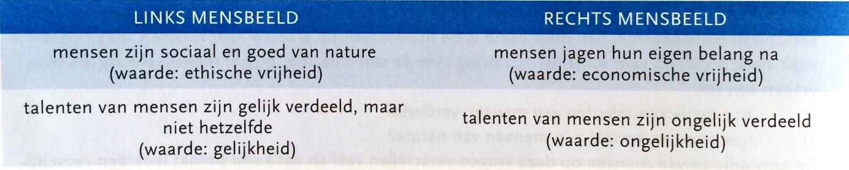
Een ideologie is een alomvattende visie op maatschappelijke problemen, gebaseerd op mensbeelden. Hierbij horen 2 kenmerken:
- De manier waarop actoren hun maatschappelijke problemen willen oplossen. (strijd / debat)
- Hun mensbeeld. (links / rechts)
Voor extreem-linkse actoren is gelijkheid in de samenleving een belangrijke voorwaarde voor maatschappelijk geluk. Over gelijkheid valt niet te debatteren, het moet er zijn in de samenleving en daarom strijden de extreem-linkse ideologieën anarchisme en communisme ervoor. Een fabriek of stuk grond moet van de samenleving zijn, maar een tandenborstel is geaccepteerd privébezit.
Het maatschappelijk geluk van extreem-rechtse actoren bestaat uit een samenleving met één cultuur en één waarheid. Er wordt onderscheid gemaakt tussen mensen. Extreem-rechtse ideologieën als het fascisme en het nazisme maken onderscheid op basis van biologie, cultuur of religie.
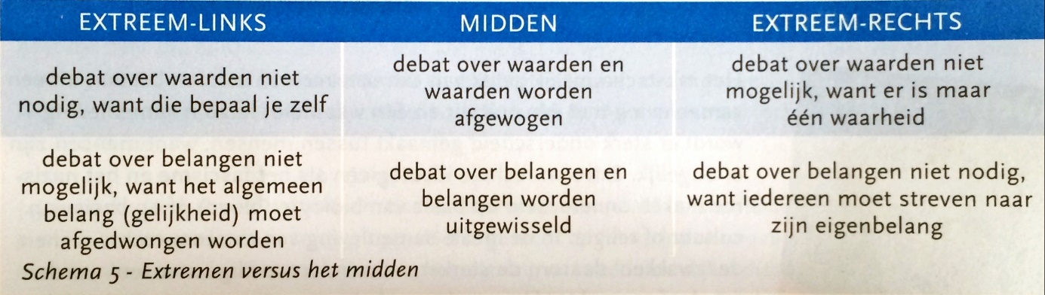

Gelijkheid heeft voor linkse actoren en centrum linkse actoren veel te maken met kansen en rechten. Om dat te bereiken is een grote overheid nodig. Zo’n overheid neemt veel taken op zich en houdt zich bezig met veel zaken om gelijkheid te bereiken. Een belangrijk middel daarvan is het ingrijpen in de economie. Het geven van gelijke rechten is ook een belangrijk middel voor links en centrum-links om gelijkheid te krijgen: emancipatie. Het socialisme is een linkse ideologie en de sociaal-democratie is een centrum-linkse ideologie.
De rechterkant streeft meer naar economische vrijheid. Ze willen ook een kleine overheid, er moet eigen verantwoordelijkheid genomen worden. Bij centrum-rechts hoort het liberalisme en bij rechts het conservatisme.
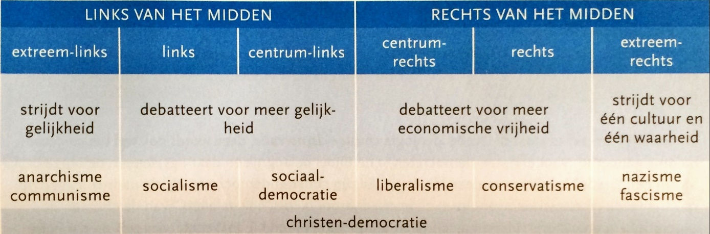

Er zijn in totaal 11 politieke partijen in Nederland, hier in deze tabel staan ze gegeven. (Behalve de 50Plus)
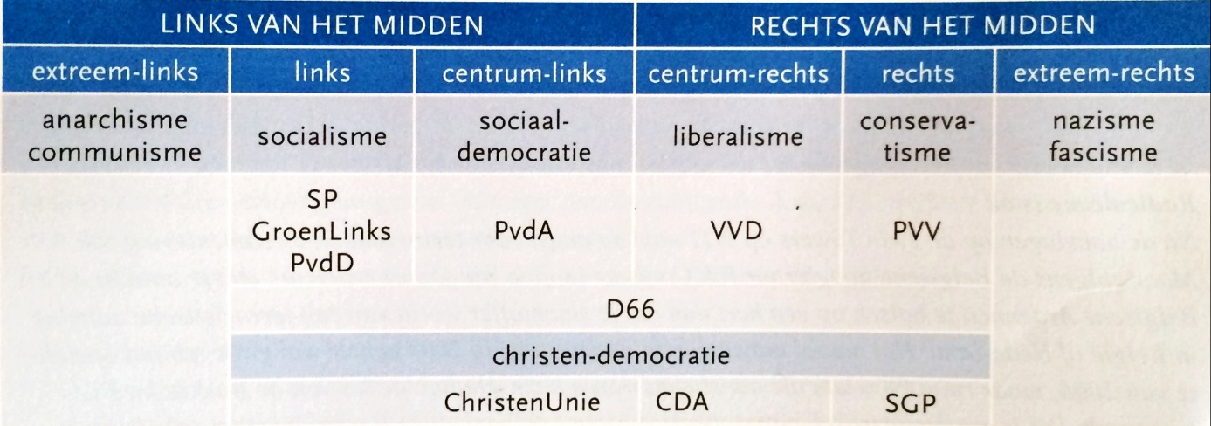

De vijf politieke partijen die op de linkerkant van de links-rechtsverdeling staan, zijn van links naar rechts, SP, GroenLinks, PvdD, PvdA en D66.
De SP (Socialistische Partij) vindt economische gelijkheid belangrijk. De SP vindt dat iedere burger recht heeft op een inkomen, werk, of indien nodig een uitkering. Recht op goed, gratis onderwijs en goede gezondheidszorg. Mensen van de SP stoppen hun ‘’Tweede Kamer loon’’ in een potje en de SP betaald de SP’ers daaruit een gemiddeld inkomen.
GroenLinks vindt gelijkheid en milieu belangrijk. GroenLinks heeft een feministische werkgroep FemNet, een werkgroep die opkomst voor seksuele minderheden, RozeLinks, en een werkgroep die opkomst voor immigranten, Kleurrijk Platform.
De PvdD (Partij voor de Dieren) komt vooral op voor de rechten van dieren. Naast dieren speelt ook de natuur een belangrijke rol. De natuur wordt uitgebuit door de manier waarop mensen er gebruik van maken.
De PvdA (Partij van de Arbeid) is de meest bekendste, grootste centrumlinkse partij. Er waren drie belangrijke PvdA-premiers genaamd: Willem Drees, Joop van den Uyl en Wim Kok. Deze mensen hebben in hun regeringsjaren geprobeerd de inkomensverschillen in Nederland niet te groot te laten worden. Dit hebben ze gedaan door op te komen voor de rechten van arbeiders en te zorgen voor de werkgelegenheid. De PvdA wil dat zoveel mogelijk mensen zelfstandig zijn.
De laatste centrumlinkse partij is de D66, het is eigenlijk meer een centrumpartij. De D66 noemt zichzelf namelijk sociaalliberaal. En is daarmee dus links én rechts. Voor de D66 is zelfontplooiing en het individu erg belangrijk.
De VVD (Volkspartij voor Vrijheid en Democratie) (centrumrechts) is na de Tweede Wereldoorlog ontstaan. Mark Rutte was in 2010 de eerste liberale minister-president van Nederland sinds 1917. De VVD is een liberale partij waarvoor individuele vrijheid erg belangrijk is. Economische vrijheid is ook zeer belangrijk.
Geert Wilders van de PVV (Partij voor de Vrijheid) zat tot 2004 in de Tweede Kamer namens de VVD. Eén van de belangrijkste punten van de PVV is de islamisering van Nederland. Op andere gebieden zijn ze vrij links, ze zijn namelijk tegen de verhoging van de AOW-leeftijd van 65 naar 67 jaar. Ook de aandacht die de PVV voor zorg en ouderen heeft, is niet echt rechts.
Er zijn drie christelijke partijen in Nederland: het CDA, de ChristenUnie en de SGP.
Het CDA (Christelijk Democratisch Appèl) heeft twee belangrijke leiders gehad: Ruud Lubbers en Jan-Peter Balkenende. Het CDA is een brede partij en daarmee wordt bedoeld dat het CDA op de links-rechts verdeling veel plaats inneemt. Ze vinden naastenliefde erg belangrijk maar vinden ook dat mensen veel meer gezamenlijk verantwoordelijk moeten zijn.
De ChristenUnie (CU) wordt gezien als centrumlinkse partij, omdat de partij veel standpunten heeft over het opkomen voor zwakkeren.
De SGP (Staatkundig Gereformeerde Partij) is een klein rechtse partij en komt op voor de christelijke cultuur en traditie in Nederland. Wat aantoont hoe rechts deze partij wel niet is.
Het maatschappelijk middenveld zijn burgers die voor waarden of belangen van een groep opkomen, zonder winstoogmerk te hebben. Ze proberen dit doel te bereiken door in de media naar voren te komen en politici te beïnvloeden, zoals Greenpeace. GreenPeace, ANWB, al dat soort organisaties worden NGO’s genoemd. (Non Governmental Organization)
Er zijn veel verschillende soorten culturen en cultuurkenmerken:
- Nationaliteit
- Taal
- Regio of stad
- Levensbeschouwing
- Leeftijd
Er zijn ook verschillende soorten culturen:
- Dominante cultuur: de overheersende cultuur in een land;
- Subcultuur: Een cultuur die op bepaalde kenmerken afwijkt van de dominante cultuur;
- Tegencultuur: Een cultuur die zich afzet tegen de dominante cultuur.
Een belangrijk debat over het gedrag van mensen noemen we het nature-nurture debat. Een debat over de vraag of menselijk gedrag meer bepaald wordt door aangeboren of aangeleerde eigenschappen. Het proces dat je kenmerken van een cultuur aangeleerd krijgt, noem je socialisatie. Leren samenleven volgens de waarden en normen van een bepaalde cultuur. De conclusie op dit debat is dat gedrag zowel aangeboren als aangeleerd gedrag kan zijn.

